Отчет о горном походе к вершине
г. Тепли 4431м

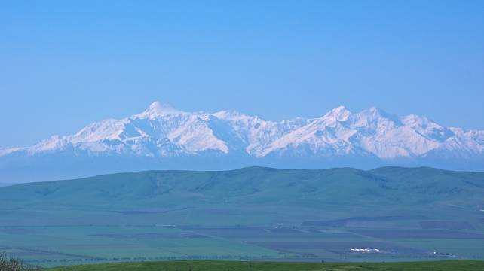

Дата проведения 27апреля по 12мая 2013г

Отчет составил: Бисеров В. П.
Организуется экспедиция – сборы на Кавказ.

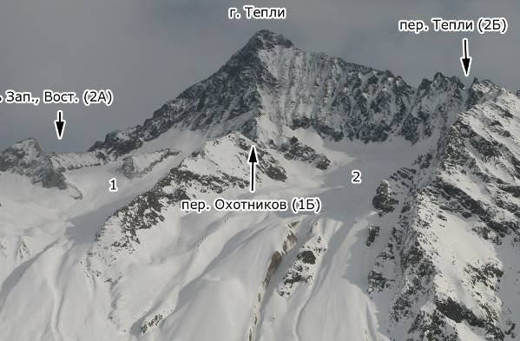
Восхождение на г. Тепли 4431м 2Б ск.-сн.

Сроки с 26 апреля по 12 мая 2013 г.
Заявки подавать до 20 марта 2013г. в связи с оформлением пропусков в пограничную зону. Контактный тел. 8 902 861 14 15 Владимир

Вершина Тепли.

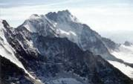 Массив Тепли (4431) – вид с пика Тухачевского (Ростовчан). Вид с Северо-Востока.
Район вершин Тепли (4431 м) – Джимарай (4780 м) – Казбек (5034) (далее именуемый для краткости Т-Д-К) находится в России, на территории Республики Северная Осетия – Алания (РСО-Алания, столица – город Владикавказ).

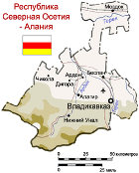
Для проведения похода необходимо подготовить документы, для входа в пограничную зону (Россия-Грузия). Пропуск в пограничную зону оформляется во Владикавказском погранотряде со всеми соответствующими проверками в определённых органах. Заблаговременное (30 дней до восхождения) оформление пропуска в погранзону на всю группу туристов – 2000 рублей.
Заброска участников в район похода; на л/а. Путь пройденный на авто 2600т/км (в одну сторону) по маршруту Магнитогорск-Оренбург-Самара-Саратов-Волгоград-Элиста-Владикавказ-Куртатинское ущ. с. Дзуарикау и обратно.
Стоимость:
- стоимость проезда напрямую зависит от кол-ва участников и вида транспорта г. Магнитогорск - Владикавказ - п. Фиагдон и обратно: до 6 чел - 10-15 т.р.
На 8 и более - 15 т.р. на каждого за весь поход
- продукты около 3 т. руб. на человека (входит в стоимость похода)
- оформление пропусков в погранзону 2000 руб. на группу (входит в стоимость похода)

Общественная организация
АЛЬПИНИСТСКИЙ
КЛУБ

города МАГНИТОГОРСКА

С 30 апреля по 10 мая 2013 года Альпклуб г. Магнитогорска (Челябинская область) организуют спортивную экспедицию-сборы в горы Кавказа (Северная Осетия – Алания) с целью восхождения на г. Тепли через Куртатинское ущелье.

Ф.И.О. | Паспорт: серия, номер | Когда и кем выдан | Прописка (действительная регистрация),  дом. тел. | Дата и место рождения
Бисеров  Владимир Павлович |  |  | г,Магнитогорск  ул. Большевистская, д.63а  25 декабря 2000г. | 11.03.1968г  Казахстан, г. Рудный
Ильков  Сергей  Авинерович  Козин Виктор Юрьевич |  |  | г. Челябинск, ул. Российская, д. 13-В, кв. 16  г. Магнитогорск ул. Пушкина26 корп1 кв 80  26 04 2002г | 26.09.1974 г.  село Фершампенуаз, Нагайбакского района, Челябинской области  09.05.1980г  г. Череповец Вологодской обл.
Старший группы : Бисеров В. П.

График восхождения

1. Выезд из г._Магнитогорск – Владикавказ 3дня пути. Приезд в п. Дзуарикау переход к п. Фиагдон (высота 1400м) Выход из Фиагдона
2. Поход по Фиагдонскому ущ. под начало морены на л. Хардотчин (Суаргом до 3000м). Время в пути 4дня по 6-8 часов.
3. Акклиматизация, занятия, отдых, разведка. 1 день
4. Подъем с ночевок «ледник Хардотчин». Подьем по ледн. Хардотчин на пер. Хетагурова (4000м. лд/ск)
5. Акклиматизация, занятия, отдых, разведка. Восхождение на вершину Калота. (4168м)
6. Выход по световому времени. Восхождение на Тепли 4431м. Время восхождения 8-10 часов. 1-2дня по погоде.
7. Спуск в долину р. Бугультодон.
8. Спуск в Фиагдон, культурная программа (по возможности), отъезд в г. Магнитогорск.

Дни восхождения могут быть сокращены исходя из спортивной подготовки группы.
Продолжительность похода: 10-12 дней – 10полных дней похода (Продолжительность похода зависит от спортивной подготовки группы, от погодных условий).
Наиболее благоприятный период для похода с мая по октябрь.
Уровень подготовки; восхождения 2Б и снаряжения – зима.

Необходимое снаряжение: читать
Рюкзак 80-100 литров
Ботинки (пластик или тяжелый трекинг (под кошки)
Спальники зимние
Термобелье
Теплый костюм (флис 300)
Ветрозащитный костюм (желательно мембрана), куртка с капюшоном.
Шапочка, подшлемник
Перчатки 5-пальчатые (винблок). 2-е пары простых, краги
Гамаши (фонарики)
Очки солнцезащитные (стекло), горнолыжные (рыжий или желтый фильтр)
Теплая куртка (на пуху) или жилет
От дождя накидка или плащ ?
Налобный фонарик
Разборные лыжные палки альпенштоки
Система страховочная
5 карабина
Ледоруб
Кошки
Схватывающий узел, зажим- жумар
Каска
Термос небьющийся

Общественое снаряжение
Палатка 3х местная
Веревка d-8мм 50м
Петли стационарные с парой карабинов 6шт.
Котлы 3л
Горелка газовая 2шт
Балон газовый 3 шт

Рекомендации по организации и проведению восхождения.

Ориентировочный комплект снаряжения – для восхождения выше 4000 метров, категория трудности 3А. Хижин на маршруте нет, ночёвки в палатках. Индивидуальное снаряжение восходители привозят своё.
Восхождение рассчитано на 10 полных дней похода. Ходовой день – 6-8 часов в зависимости от состояния маршрута, самочувствия группы. Средний набор высоты за ходовой день – 600-800 метров. Желательно, чтобы все участники группы имели равную физическую подготовку (хорошую), так как скорость движения группы будет определяться по слабейшему участнику. Темп движения: 50 минут движение/10 минут отдых. Вес общественного груза (палатки, продукты, газ, веревки, кухня, аптечка) – кг на человека.
Питание: 3-и раза утром – горячее, обед – перекус, вечером – горячее. Карманное питание: конфеты, сухофрукты, шоколад, орехи.

Схема района восхождения
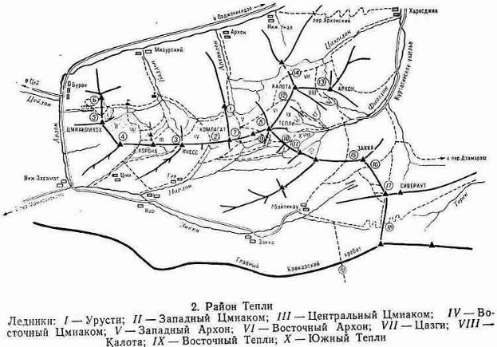

сведения о подьеме на Тепли
Продолжаем подъем в верховья Куртатинского ущелья, к перевалу Колота. Дорога проходит по правобережной террасе р.Фиагдон, именуемой в верховьях Бугультадон, среди огромных валунов и древних моренных отложений. Река Бугультадон имеет длинну около 9 км. Проходим развалины с.Бугультикау с развалинами заградительной стены, камни которой покрыты накипными лишайниками. Стена у склона уже заросла и превратилась в зеленый вал. У дороги встречаются сланцевые цырты. Долина Бугультадона - ярко выраженный трог с широким дном и почти отвесными бортами. Через несколько километров на высоком левом берегу реки замечаем башню и развалины последнего села ущелья Калотикау. Башня хорошо сохранилась до наших дней. Дорога продолжает подъем. Среди моренных холмов река проточила каньон глубиной до 20 м. Примерно через 0,5 км каньон заканчивается, дно долины становится широким, река разделяется на несколько рукавов. У конца долины пойма упирается в два мощных конуса выноса, сдавивших русло справа и слева. Вправо уходит ущелье Хардотчин с лежащим в его верховьях ледником Колота длиной свыше 2 км. В прошлом веке на этом леднике произошел крупный обвал, и сейчас язык ледника покрыт моренным чехлом. Широкая долина приобретает западное направление. По склону поднимаемся к минеральному источнику. Справа от дороги виднеются красноватые от железистых отложений скалы. Здесь выход минеральной воды
Ниже морен вдоль реки на 300- 400 м простирается широкая каменистая пойма. Нижний край ее упирается в древние моренные холмы голоценовой эпохи оледенения. У их подножия на левом берегу реки в моренных отложениях выходит минеральный источник с железисто-натриевой водой, известный под названием Хилакский или Калотикауский суар, расположенный на высоте 2400 м над ур.м. Выход источника и газовыводящей системы приурочен к восточному продолжению Адайкомского глубинного разлома, с которым связан ряд других источников в Льядонском, Адайкомском ущельях. Хилакские минеральные источники сильно насыщены углекислотой. Они представлены двумя крупными выходами: Хилак-1 и Хилак-2. Над долиной серебрится снеговая шапка величественной горы Тепли. На 4427 метров поднимается эта вершина Бокового хребта, состоящая из трех конусов: Западного, Главного, Восточного. С ее юго-восточных склонов сползает несколько ледников (суаркомские), соединяющихся ниже в одну ледяную реку, покрытую моренными отложениями. Среди моренных холмов у конца ледника белеет прозрачное озерцо.
Тепли. Вид на восточную стену.
В истоках реки расположены четыре ледника. Наиболее крупный - длиной около 3 км - лежит в огромном цирке на юго-восточном склоне г.Тепли. Язык ледника разделяется скалистыми грядами на ряд лопастей, хорошо просматриваемых с перевала. Верховья ущелья Бугультадон называют Суаркомом (в переводе с осетинского "ущелье минеральных источников"). Оно имеет форму типичного трога с широким дном и отвесными бортами. От минерального источника поднимаемся по крутому осыпному склону к перевалу Колота (3285 м). На перевале до середины августа не стаивают снежники. Отсюда открывается великолепная панорама верховьев Закинского ущелья.

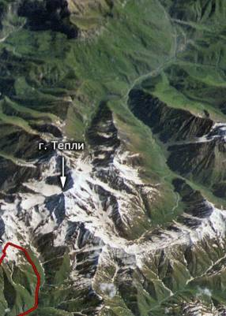 Фото маршрута по ущ. р. Фиагдон.

Общая карта района похода

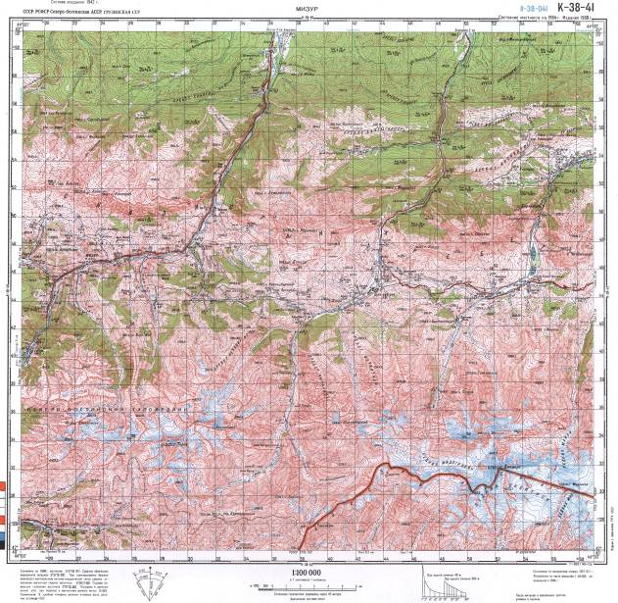

.

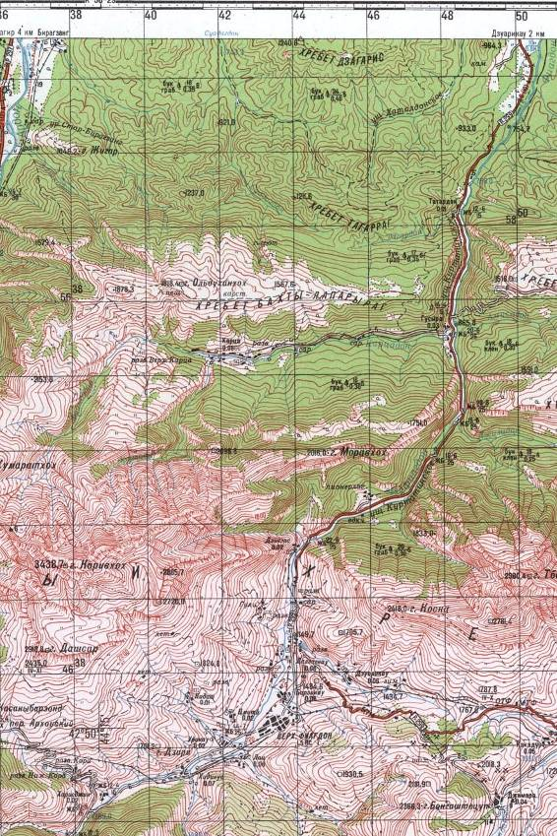
Карта маршрута от с. Дзуарикау до с. Харисджин вверх по Куртатинскому (Фиагдонскому) ущ.

Общая карта маршрута от с. Харисджин к вершине г. Тепли
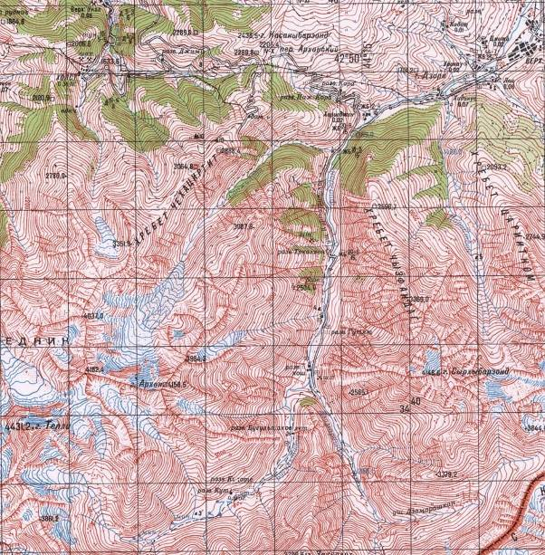

1. Справочные сведения
Вид туризма: | горный
Район: | Центральный Кавказ, Куртатинское ущ.,ущ. Суаргом (Хардотчин), пик Колота 4182м, г. Тепли 4431м
Категория сложности: | 1Б с элементами 2Б-3А
Количество участников: | 3
Сроки активной части похода: | 27апреля – 12мая
Продолжительность:  на авто :  ходовые : | 6 дней  9дней
Протяженность: | 125 км
Набор высоты: | 3500м
Нитка маршрута: | г. Владикавказ – пос. Дзуарикау-пос. В. Фиагдон-пос. Харисджин-Куртатинское ущ.-ущ.Бугультадон – ущ. Суаргом - пер.Хетагурова 4017м 3Б- пик Колота 4182м – г. Тепли ? - лдн. Каскадный – ущ. Бугультадон – пос. В. Фиагдон – п. Дзуарикау
Пройдено всего перевалов  и вершин: | 1  1
с учетом "связок" | 1
из них перевалов | 1
радиальных восхождений | 1
Распределение по категорийности: | 2Б - 1  3А - 1
Максимальная высота: | 4230 м (в. Тепли, не взошли)
Максимальная высота ночевки: | 4017 м пер. Хетагурова
Поход к вершине г. Тепли.

Заброска в район путешествия, представляла собой большой перегон на авто на 2600км в одну сторону, с Южного Урала на Центральный Кавказ РСО, через 8 регионов. Достигнув место старта, с. Дзуарикау, мы пристроив авто выдвигаемся вверх по Фиагдонскому ущ.
Фотографируя местные достопримечательности – Куртатинский провал
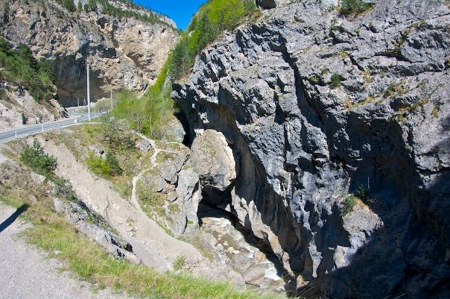

На подходе к с. В. Фиагдон увидели вершину г. Тепли
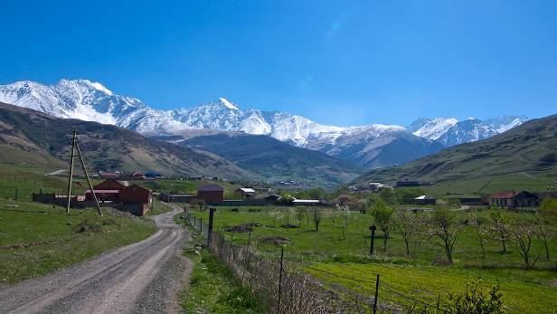

В ущелье В. Фиагдона множество мелких селений плавно переходящих друг в друга, проходим их и далее ущелье становиться все круче. В 3км от с. Харисджин проходим блок пост пограничников и двигаемся к месту слияния 2-х рек Бугультадон и Дзамарашдон 10км. Ориентир база егерей
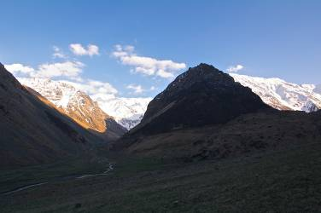
Далее двигаемся вправо (по фото) к истокам р. Бугультадон, ущ. Суаргом мимо древних строений и сторожевых башен Аланов.
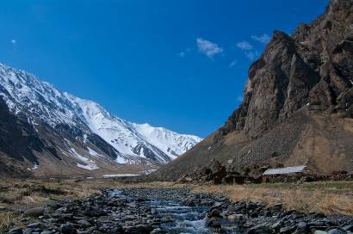
Ориентир входа в ущ. Суаргом (Хардотчин) сторожевая башня слева(орограф.)
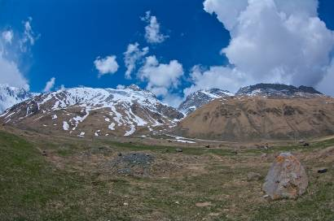

Поднимаемся до языков ледн. Суаргом к месту ночевки. 2340м
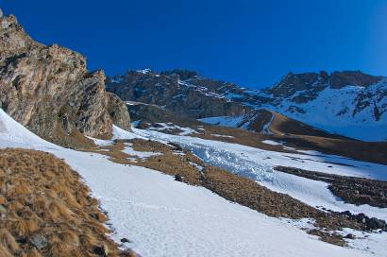

На следующий день акклиматизационный выход и заброска 50% снаряжения как можно ближе к пер. К. Хетагурова. Мы поднялись на3407м. Подьем по ледн. не сложный, перепады от 10-20%, без трещин и разломов до небольшого ледопада. Первый день – заброска 6ч. Второй день подьем 2,5ч
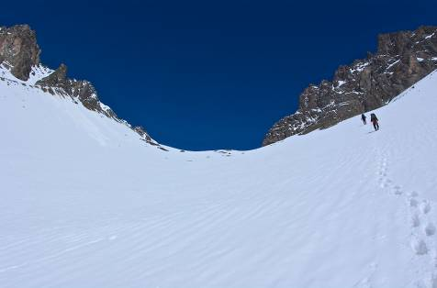
После окончательной заброски, дневка - акклиматизация. Осмотр подьема на пер. Хетагурова. Удобное место по ночевку слева по ледн. на морене у 3-го лба г. Архон
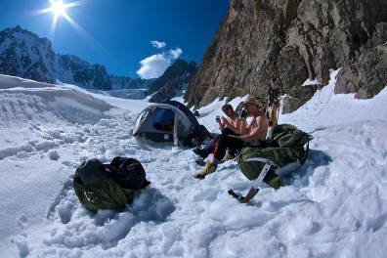

Далее подход к подьему на пер. Хетагурова, занимает 1,5ч. Сам подьем по летним тропам невозможен из-за +t, опасности схода снежных нависаний перед выходом на пер. Мы поднимаемся на гребень между пер. Хетагурова и пиком Кульчиева 3825м. Высота подьема 4 вер.
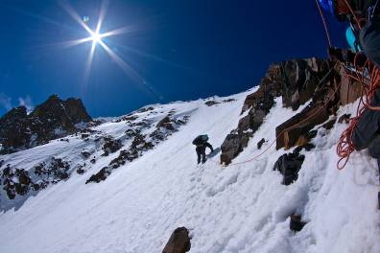
И по несложному гребню слева от точки 4017м проходим на пер. Хетагурова
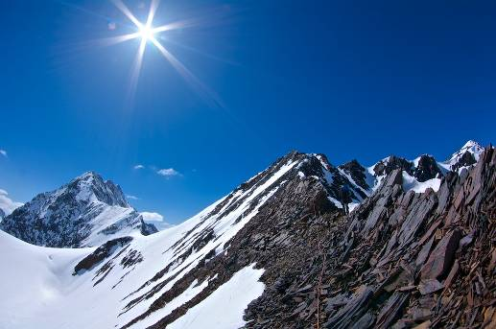
Пер. Хетагурова представляет широкое плато в С-В направлении. На восточном крае пик Колота 4182м, западном г. Тепли 4431м (панорама)
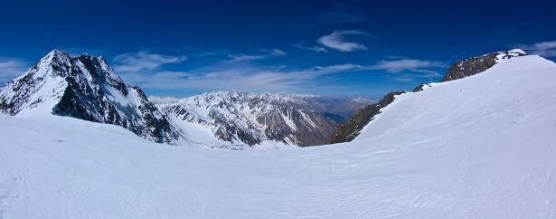

Восхождение на пик Колота 4182м, оставляем записку.
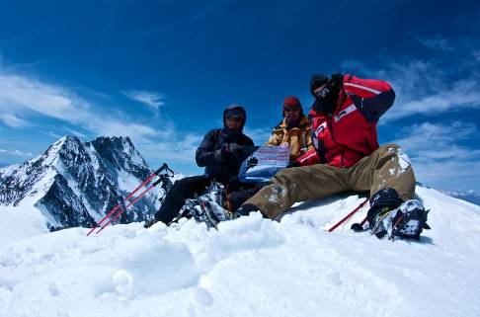

Следующий день намечаем восхождение на г. В. Тепли 4305м 2Б по вост. гр.
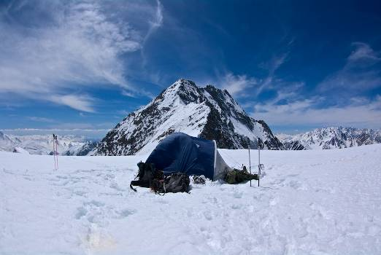
t- темп, около +10град, снег набухает водой с самого утра и нам удается подняться только до снежной перемычки (7 вер), далее подьем осложняет возможный сход снежной доски ……….
И серые облака закрывающие обзор накрывшие вершину.
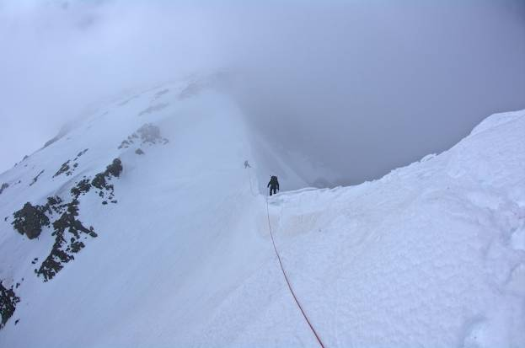

Спуск с пер. Хетагурова намечаем по лдн. Каскадный к истокам р. Бугультадон
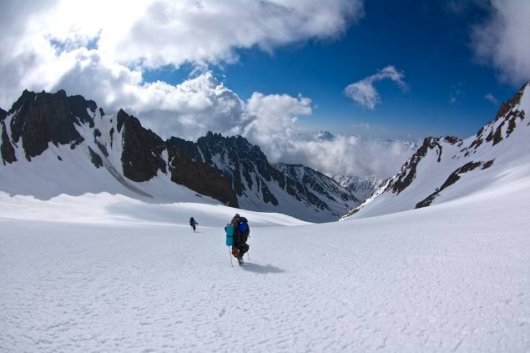

Спуск по ледн. Каскадный; уклон 20-25% без трещин, только на выходе перед мореной уклон до 40% около 100м. Морена плавно переходит в русло ущ. Бугультадон, с выходами минеральных источников.

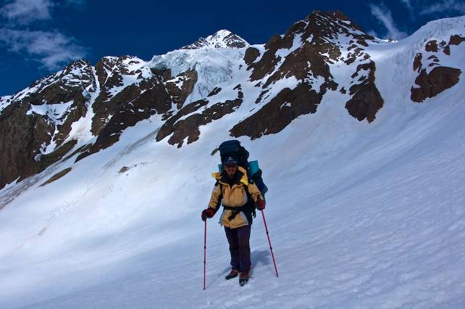
Спуск в ущ. Бугультадон с пер. Хетагурова. По ледн. Каскадный.

